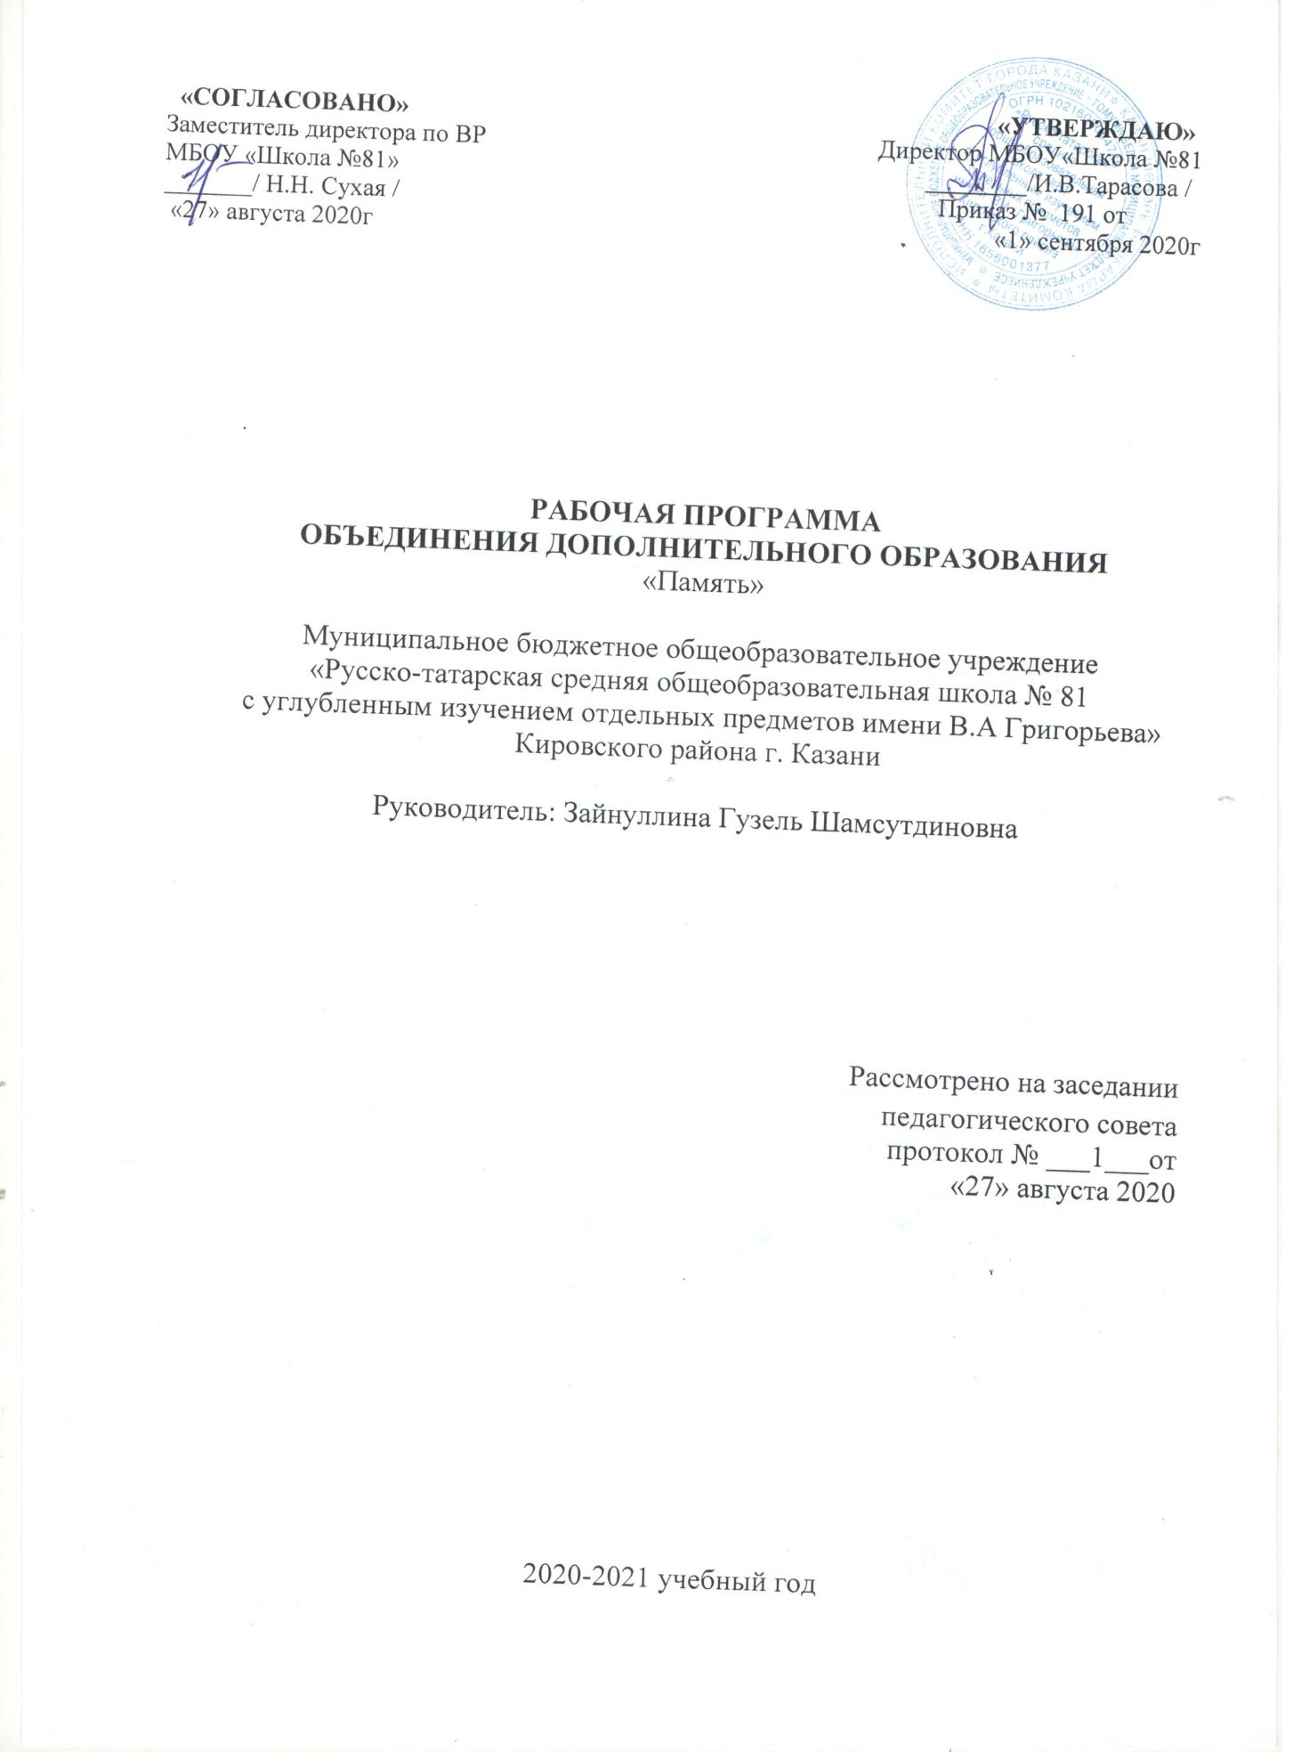

Рабочая программа
«Школьный музей»
Программа рассчитана на 2 года обучения
Возраст детей 12 – 16 лет

Программа составлена на основе:
1.Л. П. Бокова. Программа предпрофильного курса музеологии ''Путешествие в мир музеев''. Изучение истории на профильном уровне в современной школе: М.: ООО ''ТИД ''Русское слово – РС'', 2006.
2.Авторская программа Э.А.Джабраиловой «Школьный музей». 2008

Раздел № 1. «Комплекс основных характеристик программы»

  - Пояснительная записка
Общеразвивающая дополнительная общеобразовательная программа
« Школьный музей» имеет туристско-краеведческую направленность.
Ориентирована на организацию деятельности обучающихся от простого знакомства с музеем к описанию конкретных экспонатов и событий, самостоятельному исследовательскому поиску и к овладению элементарными навыками основ научной музейной работы.
Программа предполагает изучение элементарных методических приемов исследовательской, фондовой, архивной, культурно-образовательной и экспозиционной работы.

Актуальностью программы является:
1. формирование и развитие творческих способностей учащихся;
2.удовлетворение индивидуальных потребностей учащихся в интеллектуальном, нравственном развитии;
3.обеспечение гражданско-патриотического, военно-патриотического воспитания учащихся;
4.выявление, развитие и поддержку талантливых учащихся.
5.создание и обеспечение необходимых условий для личностного развития, профессионального самоопределения и творческого труда учащихся.
Образовательная программа «Школьный музей » разработана на основе следующей нормативно-правовой базы:

1.ФЗ от 29.12.2012 №273-ФЗ «Об образовании в РФ»
2.Концепция развития ДОД (Распоряжение Правительства РФ от 4 сентября 2014 г. № 1726-р)
3.Распоряжения Правительства РФ от 24 апреля 2015г. № 729-р «План мероприятий на 2015-2020 годы по реализации Концепции развития дополнительного образования детей» (п.12,17,21)
4.Постановление Главного государственного санитарного врача РФ от 04.07.2014 №41 «Об утверждении СанПиН 2.4.4.3172-14 «Санитарно-эпидемиологические требования к устройству, содержанию и организации режима работы образовательных организаций ДОД »
5.Письмо Минобрнауки России от 11.12.2006 г. № 06-1844 «О примерных требованиях к программам ДОД»
6.Приказ Министерства образования и науки РФ от 29.08. 2013 г. № 1008 г. «Об утверждении Порядка организации и осуществления образовательной деятельности по дополнительным общеобразовательным программам»
7.Устава школы.
8.Образовательная программа школы.
Программа реализуется на базе школы.

Особенностью программы являются: четыре темы - фондовая работа в музее, экспозиционная работа в музее, экскурсионная работа в музее, поисково-собирательская работа в музее.
- основу курса составляет практика;
- при изучении курса возможно использовать информационные технологии – специальные диски, например, по истории музеев. Информацию Интернета о школьных музеях

Тип авторской педагогической разработки: модифицированная

Адресат программы: дети с 12 до 16лет.

Объем и сроки освоения:
Программа рассчитана на 2 года обучения.

Общее количество часов за 2 года обучения –

Режим занятий:

первый год обучения- часа с недельной нагрузкой – 5часов.

форма обучения – очная

особенности организации образовательного процесса:

Численность состава группы:
1-ый год - 15 человек;
2- ой год – 15 человек.

Раздел № 2. «Комплекс основных характеристик программы»

2.1 Цель и задачи программы
Цель: сформировать представление о музее как социально - культурном институте, средствами учебно-исследовательской, проектной деятельности подростков.
Задачи:
Воспитательные:
- воспитание патриотизма, любви и уважения к Отечеству;
- воспитание чувства ответственности и долга перед малой Родиной;
-формирование уважительного отношения к истории, культуре, национальным особенностям, традициям и образу жизни других народов.
Образовательные:
- познакомить учащихся с историей музейного дела;
-типами и видами современных музеев, теорией и практикой музейной работы в России (фондовой, архивной, культурно-образовательной и экспозиционной работой музея);
- сформировать у учащихся представления о современных музейных технологиях;
- развить первичные практические навыки музейной работы;
- побудить интерес учащихся к поисково-исследовательской деятельности.
Развивающие:
- развивать мотивы и интересы своей познавательной деятельности;
- использовать полученные знания на уроках и во внеурочной деятельности;
- научить исследовательской и проектной деятельности;
- представлять свои знания и умения на различных конкурсах, видеть свой результат и необходимость своей деятельности.

2.2 Содержание программы: «Школьный музей»

1. Понятие музей. Функции музея. Профили музея.
Первоначальное представление истории музеев. Назначение музеев в обществе как хранителей предметов прошлого и центров научно-исследовательской деятельности. Разнообразие профилей музеев. Их особенности.
Рекомендации для педагога. На этом занятии можно познакомить с некоторыми конкретными музеями. Информацию о них можно найти на страницах журналов ''Музей'' и ''Мир музея''.
2. Известные музеи страны и мира.
История и фонды известных музеев мира.
Рекомендации для педагога. На этом занятии можно использовать многочисленные CD- диски. Рекомендуется и творческие сообщения детей.
3. Экскурсия в местный музей.
Рекомендации для педагога. Необходимо обязательно посетить близлежайший музей. Это можно сделать по мере возможности, а не только на этом занятии.
4. Понятие о школьном музее.
Признаки школьного музея. Задачи школьного музея. Жанры школьного музея. Принципы организации и деятельности школьных музеев.
5. Профессии в музеи. Личные качества сотрудника музея.
Разнообразие профессии сотрудников музея. Их функции. Требования к сотрудникам музея.
6. Понятие ''фонд''. Виды фондов. Их характеристика.
Фонд. Основной и вспомогательный фонд. Их содержание и отличие.
7. Учет фондов.
Порядок приема предмета в музей. Акт поступлений. Учетная карточка. Книга поступлений. Правила ведения книги поступлений. Картотеки музея. 8. Хранение материалов.
Требования к помещению музея. Условия хранения экспонатов.
9. Шифрование предметов.
Шифр. Правила шифрования предметов. Требования к шифрованию предметов. Схемы описания музейных предметов.
10. Тематико-экспозиционный план.
Экспозиция. Экспозиционное оборудование. План работы над созданием экспозиции. Разработка тематико-экспозиционного плана. Основные принципы размещения экспонатов в экспозиции. Требования к экспонированию предметов.
11. Виды текстов.
Оглавительный, ведущий и объяснительный текст.
12. Этикетаж.
Одиночный и ''пучковый'' этикетаж. Требования к составлению этикеток. Особенности этикетажа различных музейных предметов.
13. Музейные выставки.
Виды выставок. Характер выставок. Требования к созданию выставки.
14. Виды экскурсий. Методика подготовки экскурсии.
Обзорные, тематические, учебные экскурсии. Составляющие части экскурсии. Их особенности. Памятка экскурсовода.
15. Методика проведения экскурсий.
16. Массовые мероприятия в музее.
Музейный праздник. Этапы проведения праздника. Праздник.
17. Этапы поисково-собирательской деятельности. Принципы и методика. Планирование.
Перспективное и текущее планирование.
18. Подготовка к поисково-собирательской работе.
Полевой дневник. Полевая опись. Акт приема. Тетрадь для записей воспоминаний. Общие правила оформления и заполнения полевых документов. Систематизация и хранение памятников истории и культуры в полевых условиях.
19. Выявление и сбор материалов.
20. Выявление и сбор материалов.
21. Основные направления краеведческой работы в музее.
Рекомендации для учителя. Направления краеведческой работы исходят из профиля музея. Также разнообразить направления поисково-исследовательской деятельности можно, используя программу ''Отечество''

2.3 Учебно – тематический план
Первый год обучения. часа.

2.4. Планируемые результаты:

Личностные результаты:
- воспитание патриотизма, любви и уважения к Отечеству, чувства гордости за свою малую Родину; усвоение гуманистических и традиционных ценностей многонационального российского общества; воспитание чувства ответственности и долга перед малой Родиной;
-формирование ответственного отношения к учению, готовности и способности учащихся к саморазвитию и самообразованию на основе мотивации к обучению и познанию;
- формирование уважительного отношения к истории, культуре, национальным особенностям, традициям и образу жизни других народов;
-освоение социальных норм, правил поведения, ролей и форм социальной жизни в группах и сообществах;
- развитие морального сознания и компетентности в решении моральных проблем на основе личностного выбора;
- формирование нравственных чувств и нравственного поведения, осознанного и ответственного отношения к собственным поступкам;
-формирование коммуникативной компетентности в общении и сотрудничестве со сверстниками
Метапредметные:
- достижение учащимися высокого уровня умений и навыков по научно-музейной обработке, учету, описанию, классификации предметов музейного значения;
- проведение экскурсий по экспозициям музея;
- развитие творческих способностей учащихся в процессе создания и презентации работ по профилю музея;
- уметь планировать пути достижения целей, в том числе альтернативные, выбирать наиболее эффективные способы решения учебных и познавательных задач;
- уметь соотносить свои действия с планируемыми результатами, осуществлять контроль своей деятельности в процессе достижения результата;
- умение оценивать правильность выполнения учебной задачи, собственные возможности её решения.
Предметные результаты
Обучающийся научится:
- ориентироваться в музейной терминологии;
- определять особенности становления музеев в России и в мире в различные исторические периоды;
- первичные навыки использования полученных знаний, умений, как основы исторического мышления;
- первичные представления об историческом положении малой Родины;
- основополагающие знания об истории родного края;
- владеть этнографическим компонентом своего региона;
- уметь работать с топонимическим материалом своего региона.

Раздел III. Диагностика образовательного процесса.
Курс предполагает контроль
- начального уровня психологической готовности в виде теста на знание истории села, района, знание музейной терминологии;
- промежуточный контроль осуществляется путем коррекции заданий уроков.
- итоговый контроль – наличие реферата, исследовательской работы.
Раздел IV. Список литературы и электронных ресурсов.
- ''Стратегия развития исторического и обществоведческого образования в общеобразовательных учреждениях''./Справка коллегии Минобразования РФ №24/1 от 28. 12. 94г.
- В. Н. Лебедев ''Туристско-краеведческая деятельность – путь к пониманию истории родного края и нашей страны''. /Журнал ''Дополнительное образование'' №2 2001 год, с.54-58.
- Н. С. Борисов ''Методика историко-краеведческой работы в школе''. / М. ''Просвещение''. 1982 год.
Электронные ресурсы
1.Виртуальные музеи и галереи мира http://www.ph4.ru/virtur
2.Государственный исторический музей // http://www.shm.ru/
3.Государственная Третьяковская галерея // http://www.tretyakovgallery.ru/
4.Исторические усадьбы России. Музеи-усадьбы России // http://hist-usadba.narod.ru
5.Музей-монастырь // http://www.museum.ru/rme/sci_mon.asp
6.Музей-храм // http://www.museum.ru/rme/sci_hram.asp
7.Музей-заповедник Кижи //http://kizhi.karelia.ru/index.html
8.Музей-заповедник «Московский Кремль» // http://www.kreml.ru/
9.Музеи Санкт-Петербурга и пригородов //http://kanikuly.spb.ru/tour_muzei.htm#muz_1
10.Пушкинский музей //http://www.pushkinmuseum.ru/
11.Русский музей. http://rusmuseum.ru/
12.Этнографический музей //http://www.ethnomuseum.ru/
13.Эрмитаж //http://www.hermitagemuseum.org/

Учебно-тематический план программы «Музейное дело»
№ | Месяц |  | Тема урока | Кол-во часов
 | Сентябрь |  | Основы музееведения
1. |  |  | Вводное занятие. Роль музея в школьной жизни
2. |  |  | Обзорная экскурсия по школьному музею
3. |  |  | Беседа на тему «музейный экспонат, его значимость. Экспонат как носитель информации. Сохранность экспоната
4. |  |  | Музейная терминология как азбука музейного дела (лекция)
5. |  |  | Музейные фонды и их комплектование
6. |  |  | Основные формы учёта и хранения музейных фондов (лекция, семинар)
7. |  |  | Подготовка материалов для классных часов
8. |  |  | Беседа на тему «Документ. Документальная информация.
9 |  |  | Подлинность документа. Копия документа. Информация, содержащаяся в документе.
 | Беседа по ТБ |  | Правила поведения во время занятия музейного кружка
 | Октябрь |  | История края, города, школы.
1. |  |  | Экскурсия на тему «страницы истории края, города, школы»
2. |  |  | Сбор информации по истории края, города и школы
3. |  |  | Посещение историко-этнографического музея
4. |  |  | Обновление музейных стендов
5. |  |  | Сбор информации о родственниках учащихся, педагогов сражавшихся на фронтах Красной армии
6.. |  |  | Встреча с ветеранами педагогического труда, детьми войны
7. |  |  | Создание презентаций, подготовка докладов «Земляки – Герои Советского Союза»
8-9 |  |  | Презентация докладов
10. |  |  | Экскурсия в Парк Победы «Земляки – Герои советского союза»
 | Ноябрь |  | Исследовательская деятельность в области истории и краеведения
1. |  |  | Занятия по подготовке исследовательских рефератов
2. |  |  | Занятия по подготовке исследовательских работ
3. |  |  | Зачетные занятия: защита исследовательских рефератов
4. |  |  | Зачетные занятия: защита исследовательских работ
5. |  |  | Создание презентаций, подготовка докладов «Виктор Григорьев - Герой советского союза»
6. |  |  | Лекция на тему «Города-герои»
7. |  |  | Лекция на тему «Города воинской славы России»
8 |  |  | Казань – город трудовой славы
 | Беседа по ТБ |  | Правила поведения во время работы с экспонатами
 | Декабрь |  | Памятные места города
1, |  |  | Сбор информации о памятниках города, их описание
2. |  |  | Выездная экскурсия по городу на тему «Памятники нашего города»
3. |  |  | Подготовка и оформление собранного материала, фотографий на тему «Памятники нашего города»
4. |  |  | Урок нравственности на тему «Величие подвига народа-победителя в Великой Отечественной войне».
5. |  |  | Творческий проект “Новый год” История
6. |  |  | Выставка “Новый год”
7. |  |  | Культура и традиции татарского народа.
8. |  |  | Оформление материалов для прессы
 | Беседа по ТБ |  | Правила поведения во время экскурсионных поездок
 | Январь |  | История музеев
1. |  |  | Правила оформления выставочной и музейной экспозиции
2. |  |  | История музейного дела в России.
3. |  |  | История развития музеев.
4. |  |  | Современные музеи.
5. |  |  | Виды музеев.
6. |  |  | Великие музеи современности.
7. |  |  | Краеведческие музеи
8. |  |  | Военно-исторические музеи
9. |  |  | Школьные военно-исторические музеи
10. |  |  | История создания школьного музея.
 | Февраль |  | Структура школьного музея
1. |  |  | Использование музейных фондов для проведения исследовательской, проектной, экскурсионной работы.
2. |  |  | Хранение, этикетаж, шифрование, описание музейных предметов. Практическое занятие.
3. |  |  | Постоянные и периодические экспозиции
4. |  |  | Хранение, этикетаж, шифрование, описание музейных предметов. Практическое занятие.
5. |  |  | Словарь музейных понятий
6. |  |  | Знакомство с основными разделами школьного музея.
7. |  |  | Этапы подготовки школьной экскурсии | .
8. |  |  | Сбор материала для обзорной экскурсии по школьному музею.
 | Беседа по ТБ |  | Профилактика негативных ситуаций на улице и общественных местах
 | Март |  | Экскурсия в музее
1. |  |  | Подготовка текста обзорной экскурсии по музею.
2. |  |  | Подготовка экскурсоводов
3. |  |  | Знакомство с материалами музея, посвященными Дню Победы.
4. |  |  | Подготовка текста экскурсии «Великая Победа»
5. |  |  | Работа с Книгой Памяти
6. |  |  | . Награды Великой Отечественной войны
7. |  |  | Исторические источники как средство познания исторического прошлого
8.. |  |  | В мире рукописей
 | Беседа по ТБ |  | Правила безопасного поведения на дороге и на общественном транспорте
 | Апрель |  | Оформление стендов и выставок
1. |  |  | Фотографии и биографии участников войны
2. |  |  | Труженики тыла
3. |  |  | Наш край в годы войны
4. |  |  | Сбор материалов для стенда «Назад история листает страницы легендарные свои.
5. |  |  | Главные вехи победы.
6.. |  |  | Художественное и дизайнерское Оформление стенда
7. |  |  | Школа в годы войны,
8. |  |  | Работа с темами докладов по теме «Великая Отечественная война»
9. |  |  | Герой – это слово особое…
 | Беседа по ТБ |  | Правила поведения во время школьных мероприятий
 | МАЙ |  | Экскурсионно-массовая работа
1. |  |  | Сбор материала о женщинах, участницах войны
2. |  |  | Поисково-исследовательский проект «Педагоги школы- труженики тыла»
4. |  |  | Виды экскурсионно-массовой работы: передвижная выставка «По волнам памяти»
5. |  |  | Передвижная выставка «Музей в чемодане»
6. |  |  | Акция «Открытка»
7. |  |  | Оформление фотоальбома «Школа в годы ВОВ»
 |  |  | Конкурс рисунков «Ради жизни на земле»
8. |  |  | Урок мужества «Мир без войны»
9. |  |  | Диагностические мероприятия с целью выяснения степени усвоения материала.
2. План воспитательной работы с учащимися
 | Дата (месяц) | Тема внеклассного мероприятия  Наименование экскурсии в музей, театр, на природу и т.д.
1. | 16сентября | Главные вехи победы. Экскурсия в музей района
2. | 20ноября | «Награды в нашем доме» Творческая мастерская
3. | 17 января | «Женщины на войне» Передвижная выставка.
4. | 21 марта | Люди, прославившие Россию. Музейный урок.
5. | 7 мая | «Горжусь своими земляками».История одного экспоната. Викторина.

3. План работы с родителями
 | Дата (месяц) | Тема родительского собрания
1. | 15 ноября | Гражданин воспитывается с детства
2. | 18 апреля | Воспитание толерантности у школьников через музейную работу
4. План методической работы педагога
 | Дата (месяц) | Тема открытого занятия  Тема выступления на методическом объединении и т.д.
1. | 18 октября | Тема: «Семейная реликвия».  Открытое занятие.
2. | 23мая | Тема: «Мир без войны». Урок мужества  «Песни военных лет». Мероприятие

